Presseinformation

Ulm/Rammingen, den 7. Oktober 2008

Restaurantführer Ulm/Neu-Ulm 2009:
Landgasthof Adler ist erneut „Restaurant des Jahres“
Sterneküche aus Rammingen – Preisverleihung am 6.10.2008 im Ulmer „Roxy“

Die alte Nummer Eins ist die neue Nummer Eins: Der Landgasthof Adler aus Rammingen ist nach dem ersten Platz im Jahr 2007 erneut zum „Restaurant des Jahres“ gekürt worden. Anlässlich der Vorstellung des „Restaurantführers 2009 Ulm/Neu-Ulm und Umgebung“ am 6. Oktober 2007 verlieh Herausgeber Jens Gehlert dem Adler-Team in den Ulmer „Roxy“-Hallen die Urkunde für den ersten Platz. Im Zweikampf um den Spitzenplatz verwies der Landgasthof Adler die Neu-Ulmer Stephansstuben wie im Vorjahr auf den zweiten Rang.

Das Adler-Team um Chefkoch Klaus Buderath und Sommelier Jan Bimboes baute seinen Vorsprung laut Restaurantführer-Herausgeber Jens Gehlert in diesem Jahr sogar noch weiter aus – durch eine noch überzeugendere Leistung, sowohl in der Kochkunst als auch im Service. Diese Steigerung unterstreicht der Herausgeber durch die Verleihung eines Ausrufezeichens, zusätzlich zu den fünf Spitzen. „Mit Buderath erleben wir einen brillanten Generalisten, der die klassische ebenso genial wie die heutige Kochkunst beherrscht“, fasst der aktuelle Restaurantführer die Leistung des Chefkochs zusammen, und würdigt auch jene des Sommeliers Jan Bimboes angemessen: „Weinherzen schlagen hier himmelwärts“. Klaus Buderath, der zusammen mit seinem Team Ende 2007 mit einem Michelin-Stern ausgezeichnet wurde, nahm die Urkunde für den ersten Platz mit großer Freude entgegen. Er bedankte sich bei allen Unterstützern, allen voran bei seiner Familie und dem Adler-Team. „Ohne mein Team wäre das alles nicht möglich“, so Buderath.

Bereits ein Jahr nach seiner Gründung hatte es der Landgasthof Adler 2006 auf Anhieb auf Platz zwei des Restaurantführers geschafft – als „Aufsteiger des Jahres“. Mit viel Engagement verteidigte das Adler-Team laut Restaurantführer in diesem Jahr den 2007 erlangten Spitzenplatz als Restaurant des Jahres: „Klaus Buderath, der weder ruht noch rastet, bis er allen seinen Zutaten eine geschmackliche Quintessenz entlockt hat, kreiert (...) geradezu kulinarische Hochzeiten, die vor geschmacklicher Transparenz und stimmmiger Proportion strotzen.“

Bildmaterial:

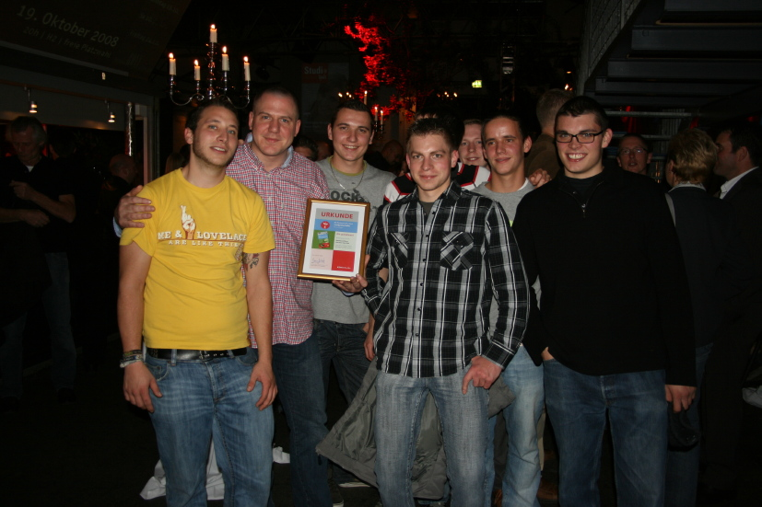

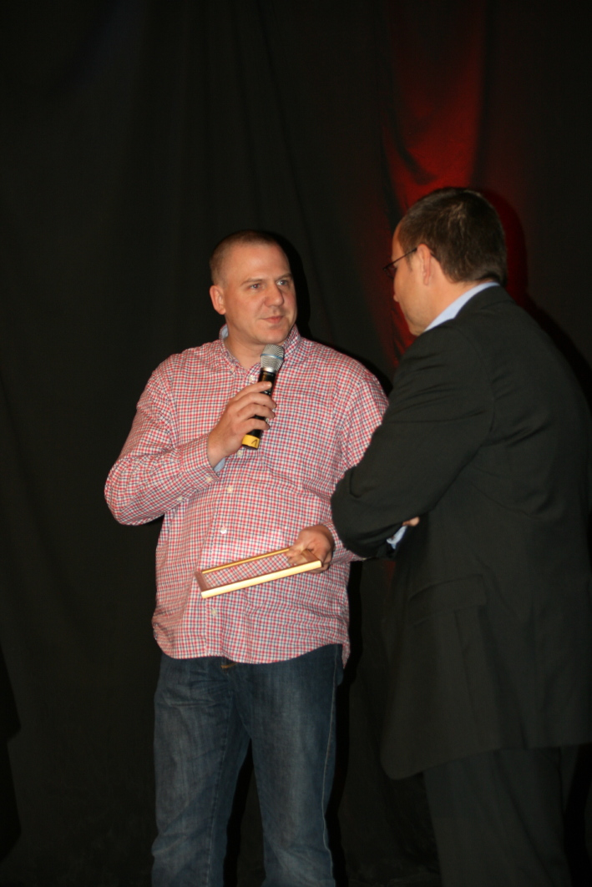

Klaus Buderath (2. von links) und das Team des Landgasthof Adler mit der Urkunde „Restaurant des Jahres“

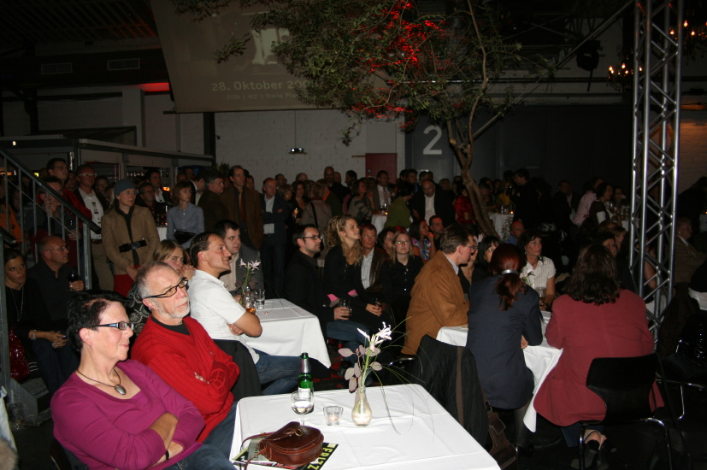

Klaus Buderath (links) nimmt die Urkunde von Jens Gehlert (rechts) entgegen.

Mit Spannung erwartete das Roxy-Publikum die Bekanntgabe der Top 10-Restaurants in der Region Ulm/Neu-Ulm.

Bildmaterial zu dieser Presseinformation steht für Sie unter www.press-n-relations.de im Anhang des dort veröffentlichten Textes zum Download bereit.

Klaus Buderath war zuletzt langjähriger Küchenchef im Restaurant Speisemeisterei in Stuttgart. Seine berufliche Laufbahn begann im Hotel Atlantik in Hamburg und führte ihn über bekannte Restaurants, beispielsweise in London oder Baiersbronn.
Jan Bimboes stammt aus einer Gastronomenfamilie und war zuletzt in der Stuttgarter Weinhandlung Nicolay & Schartner als Sommelier und davor in der Speisemeisterei als Sommelier und Restaurantleiter tätig. In Rammingen zeichnet er für den Service und das Hotel verantwortlich. Jan Bimboes veranstaltet deutschlandweit Weinseminare, auch in Rammingen sollen ein- bis zweimal im Jahr Weinabende durchgeführt werden.

Weitere Informationen:  Landgasthof Adler  B&B Gastro-Service OHG  Klaus Buderath, Jan Bimboes  Riegestraße 15 – 89192 Rammingen  Tel.: 0 73 45 – 9 64 10 – Fax: 0 73 45 – 9 64 110  www.adlerlandgasthof.de - info@adlerlandgasthof.de | Presse- und Öffentlichkeitsarbeit:  Press’n’Relations GmbH  Bruno Lukas  Magirusstraße 33 - 89077 Ulm  Tel.: 0731 96287-17 - Fax: 0731 96287-97  blu@press-n-relations.de - www.press-n-relations.de

